**[Відбулися щорічні V Буковинські старти юних економістів](https://econom.chnu.edu.ua/advert/bukovynski-starty-5" \o "Permalink to Відбулися щорічні V Буковинські старти юних економістів)**

[**https://www.youtube.com/watch?v=H5J_L67HGGw&t=4s**](https://www.youtube.com/watch?v=H5J_L67HGGw&t=4s)

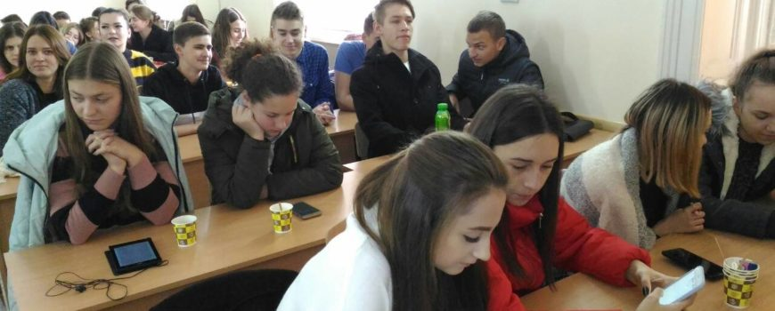

В суботу 10 листопада 2018 р. на економічному факультеті ЧНУ відбулися щорічні V Буковинські старти юних економістів, що оганізовані кафедрою економічної теорії, менеджменту і адміністрування спільно з ГО «Буковинський центр економічної освіти та бізнесу»

[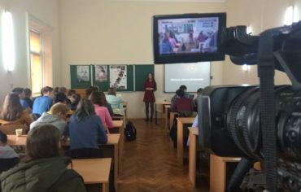](https://econom.chnu.edu.ua/wp-content/uploads/2018/11/buk-st-01.jpg)

[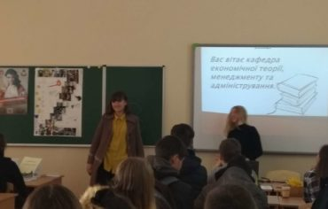](https://econom.chnu.edu.ua/wp-content/uploads/2018/11/buk-st-02.jpg)

[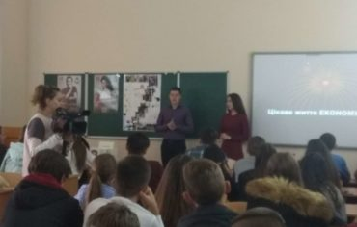](https://econom.chnu.edu.ua/wp-content/uploads/2018/11/buk-st-03.jpg)

[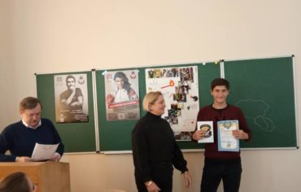](https://econom.chnu.edu.ua/wp-content/uploads/2018/11/buk-st-04.jpg)

[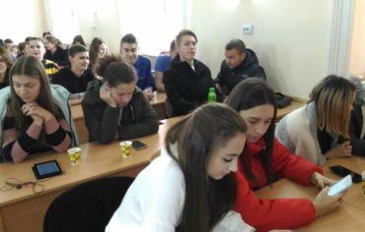](https://econom.chnu.edu.ua/wp-content/uploads/2018/11/buk-st-05.jpg)

[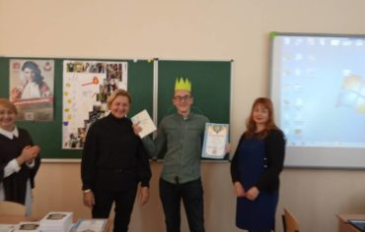](https://econom.chnu.edu.ua/wp-content/uploads/2018/11/buk-st-06.jpg)

[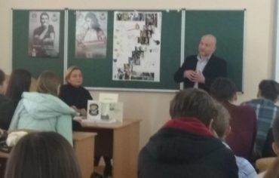](https://econom.chnu.edu.ua/wp-content/uploads/2018/11/buk-st-07.jpg)

[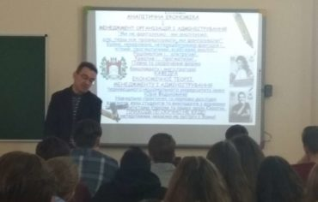](https://econom.chnu.edu.ua/wp-content/uploads/2018/11/buk-st-08.jpg)

[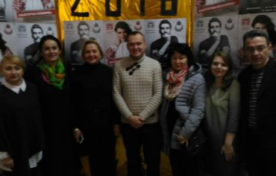](https://econom.chnu.edu.ua/wp-content/uploads/2018/11/buk-st-09.jpg)

[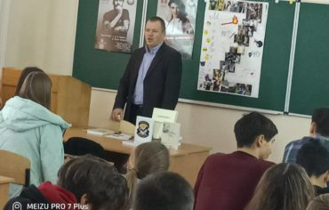](https://econom.chnu.edu.ua/wp-content/uploads/2018/11/buk-st-10.jpg)